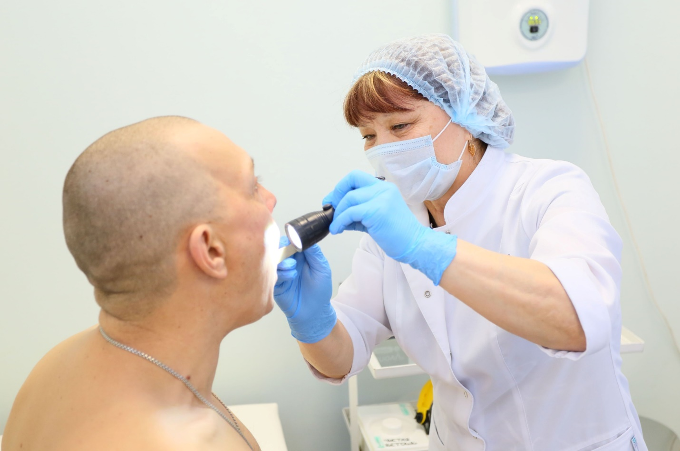Специалисты отделения профилактики областной больницы № 3 провели дни женского и мужского здоровья в рамках акции, направленной на предотвращение возникновения и развития онкологических заболеваний.

В профилактическом мероприятии участвовали члены общественной организации многодетных семей города Тобольска «Отрада». Участники акции прошли вакцинацию против новой короновирусной инфекции, исследование сердечно-сосудистой системы, определили уровень артериального давления, холестерина и сахара в крови, а также проконсультировались с врачом-терапевтом.

Специалисты кабинета раннего выявления заболеваний провели всесторонний медицинский осмотр, направленный на исключение рисков развития онкологии и выявление иных заболеваний на ранней стадии.

В результате обследований нескольким пациентам были определены показания для консультации узких специалистов различного профиля, а также проведение дополнительных диагностических процедур.

Тоболяки и жители Тобольского района могут пройти широкий спектр исследований и исключить риски развития онкологических, сердечно-сосудистых и других опасных заболеваний по полису ОМС в кабинетах, к которым ведёт «зелёная линия здоровья», в поликлинике 4 мкрн., 53 (каб. 252 для мужчин и 251 для женщин) и отделении профилактики ул. Красноармейская, 4 (каб. 16 для мужчин, 18 для женщин).

Записаться на диспансеризацию и ежегодный медицинский осмотр можно по телефону кол-центра поликлиники 8 (3456) 27-30-44, в приложении Телемед-72 или через Госуслуги.

